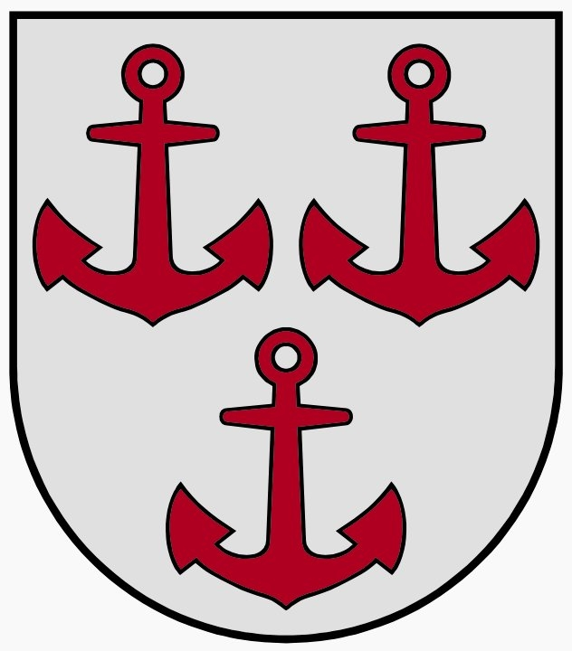
LATVIJAS REPUBLIKA
SALACGRĪVAS NOVADA DOME
Reģ.Nr.90000059796, Smilšu ielā 9, Salacgrīvā, Salacgrīvas novadā, LV – 4033,
tālrunis sekretārei: 64 071 973; fakss: 64 071 993; e-pasts: dome@salacgriva.lv

Salacgrīvas novadā, Salacgrīvā

2019.gada 20.novembrī

Saistošo noteikumu Nr.21

Grozījumi Salacgrīvas novada domes 2019.gada 17.jūlija saistošajos noteikumos Nr.9

„Par Salacgrīvas novada simbolikas lietošanu”” paskaidrojuma raksts

Paskaidrojuma raksta sadaļas | Norādāmā informācija
1.Projekta nepieciešamības pamatojums | 2018.gada 25.oktobrī Latvijas Republikas Saeima pieņēma Administratīvās atbildības likumu, kas stāsies spēkā 2020. gada 1. janvārī. Administratīvās atbildības likums paredz būtiskas izmaiņas administratīvo sodu sistēmā un administratīvo sodu piemērošanas procesā. Saskaņā ar Administratīvās atbildības likuma 2. pantu pašvaldību saistošie noteikumi, kas paredz administratīvo atbildību, ir daļa no administratīvās atbildības sistēmas, tādēļ ir nepieciešams nodrošināt saistošo noteikumu regulējuma saskaņošanu ar Administratīvās atbildības likumā ietvertajām normām.
2.Īss projekta satura izklāsts | Saistošajos noteikumos noteikta administratīvā pārkāpuma procesa veikšanas kārtība, administratīvo pārkāpuma lietu izskatīšanas kārtība un noteikts soda veids un apmērs par administratīvo pārkāpumu saskaņā ar Administratīvās atbildības likumu.
3. Informācija par plānoto projekta ietekmi uz pašvaldības budžetu | Finansiālā ietekme uz pašvaldības budžetu nav prognozējama, jo nav iespējams noteikt administratīvo sodu iekasēšanas apmērus.
4. Informācija par plānoto projekta ietekmi uz uzņēmējdarbības vidi pašvaldības teritorijā | Nav tiešas ietekmes.
5.Informācija par administratīvajām procedūrām | Saistošo noteikumu izpildes kontroli un administratīvā pārkāpuma procesu līdz administratīvā pārkāpuma lietas izskatīšanai veic Salacgrīvas novada domes kārtībnieki.  Administratīvā pārkāpuma lietu izskata Salacgrīvas novada domes Administratīvā komisija.
6. Informācija par konsultācijām ar privātpersonām | Nav notikušas.

Salacgrīvas novada domes
priekšsēdētājs Dagnis Straubergs

